FT67
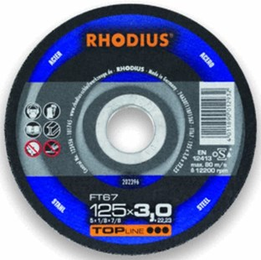
FT67 74A30T11BF1367
115 x 2,5 x 22,23 | 25 | 202390
125 x 2,5 x 22,23 | 25 | 202396
180 x 2,5 x 22,23 | 25 | 202403
230 x 2,5 x 22,23 | 25 | 202417

FTK67 74A30T11BF1379
115 x 2,5 x 22,23 | 25 | 202392
125 x 2,5 x 22,23 | 25 | 202398
180 x 2,5 x 22,23 | 25 | 202407
230 x 2,5 x 22,23 | 25 | 202410
Toepassing: staal

